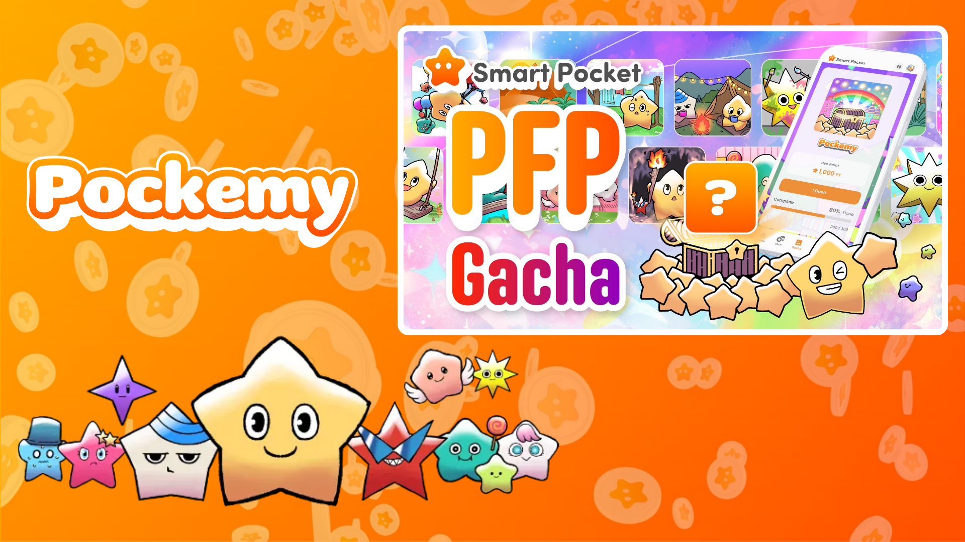

Gacha ile Pokémy Toplayın! Smart Pocket'in Yeni Özelliği 'PFP Gacha'
Herkese merhaba!
Smart Pocket uygulamasındaki yeni "PFP Gacha" özelliğini tanıtmaktan mutluluk duyuyoruz! Sevimli Pokémy PFP'leri toplamakla kalmayıp, koleksiyonunuzu tamamladığınızda harika ödüller de kazanabilirsiniz!

İçindekiler
- Yetenekli Yaratıcı Ekip
- PFP Gacha nedir?
- Gacha nasıl kullanılır?
- PFP'lerinizi nasıl kontrol edebilirsiniz?
- PFP görselleri nasıl kaydedilir?
- Uygulama simgesi nasıl değiştirilir?
- Koleksiyon ödülleri hakkında
- Gelecekteki gelişmeler
- Özet

Yetenekli Yaratıcı Ekip
PFP Gacha'nın özelliklerine dalmadan önce, sevimli Pokémy'lerin arkasındaki harika yaratıcı ekibi tanıyalım.
Pokémy dünyası, Japonya NFT Müzesi Yayın Ekibi'ndeki dahiler tarafından yaratılmıştır ve bu ekip çeşitli manga serileri üzerinde de çalışmaktadır. Genel Yayın Yönetmeni Sae Taki'nin liderliğinde, ekipte Marumiya, Tokotoko, Morry ve Shirakome Okome gibi isimler yer almakta olup, karakter tasarımının tüm yönlerinde uzmandırlar; eskizlerden nihai arka planlara kadar her aşamada yetkinlerdir.
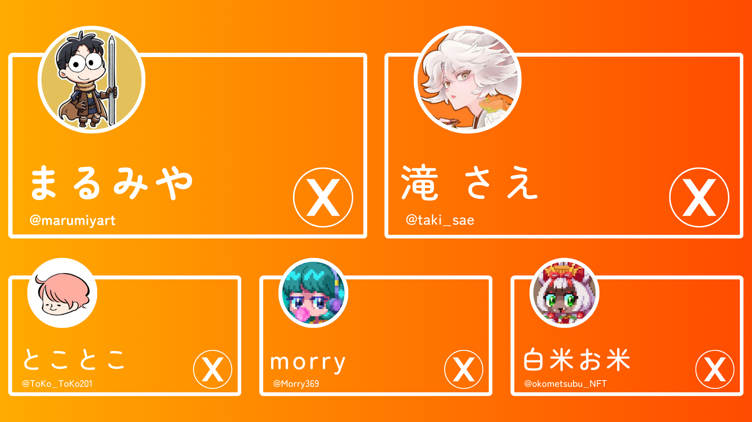

Yaratıcı Ekibin X Hesapları
- Marumiya (@marumiya_NFT)
- Sae Taki (@taki_sae)
- Tokotoko (@ToKo_ToKo201)
- Morry (@Morry369)
- Shirakome Okome (@okometsubu_NFT)

PFP Gacha nedir?
PFP Gacha, SP puanlarını kullanarak rastgele sevimli Pokémy profil fotoğrafları (PFP) elde etmenize olanak tanıyan yeni bir özelliktir!
Elde edilen PFP'ler, Smart Pocket uygulamasında veya sosyal medyada simge olarak kullanılabilir ve Smart Pocket kullanıcısı olduğunuzu gösterebilir.


Gacha nasıl kullanılır?
- Smart Pocket uygulamasını açın
- 'Gacha' sekmesini seçin
- 'Open' düğmesine dokunun (1000 puan gerekir)
- Rastgele bir Pokémy PFP kazanın!
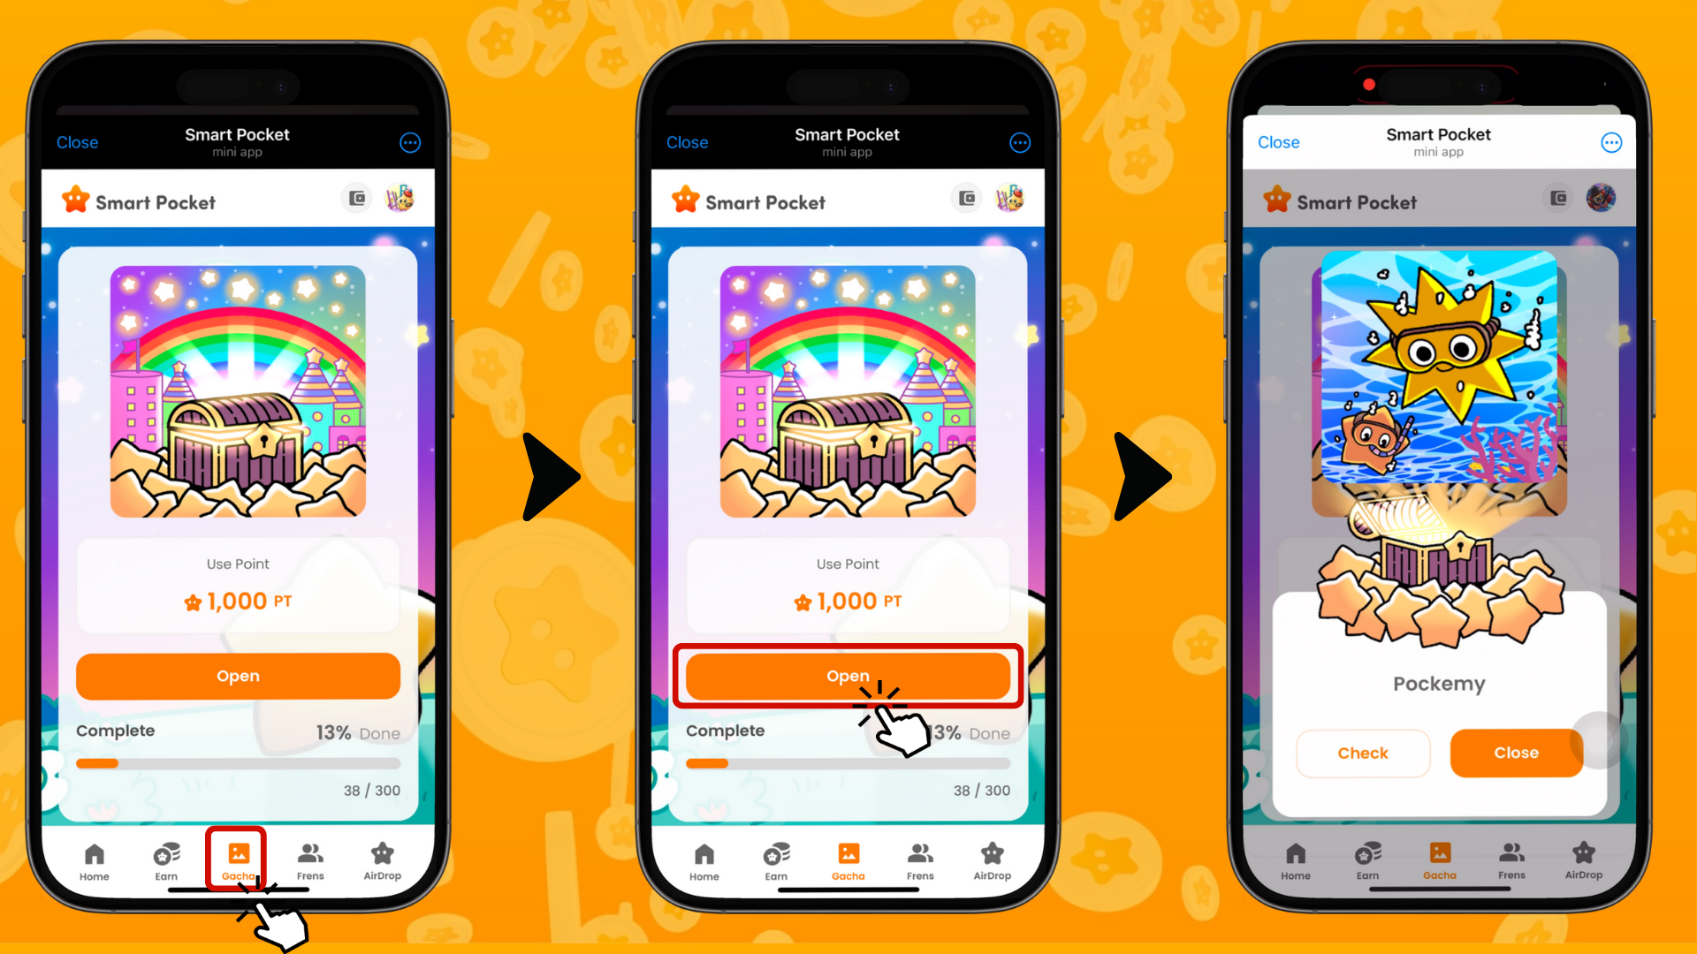

PFP'lerinizi nasıl kontrol edebilirsiniz?
- 'Earn' sekmesini seçin
- 'Wallet' düğmesine dokunun
- 'Item' seçeneğini seçin
- 'Pokémy' seçeneğini seçin
- Elde ettiğiniz PFP'ler görüntülenir
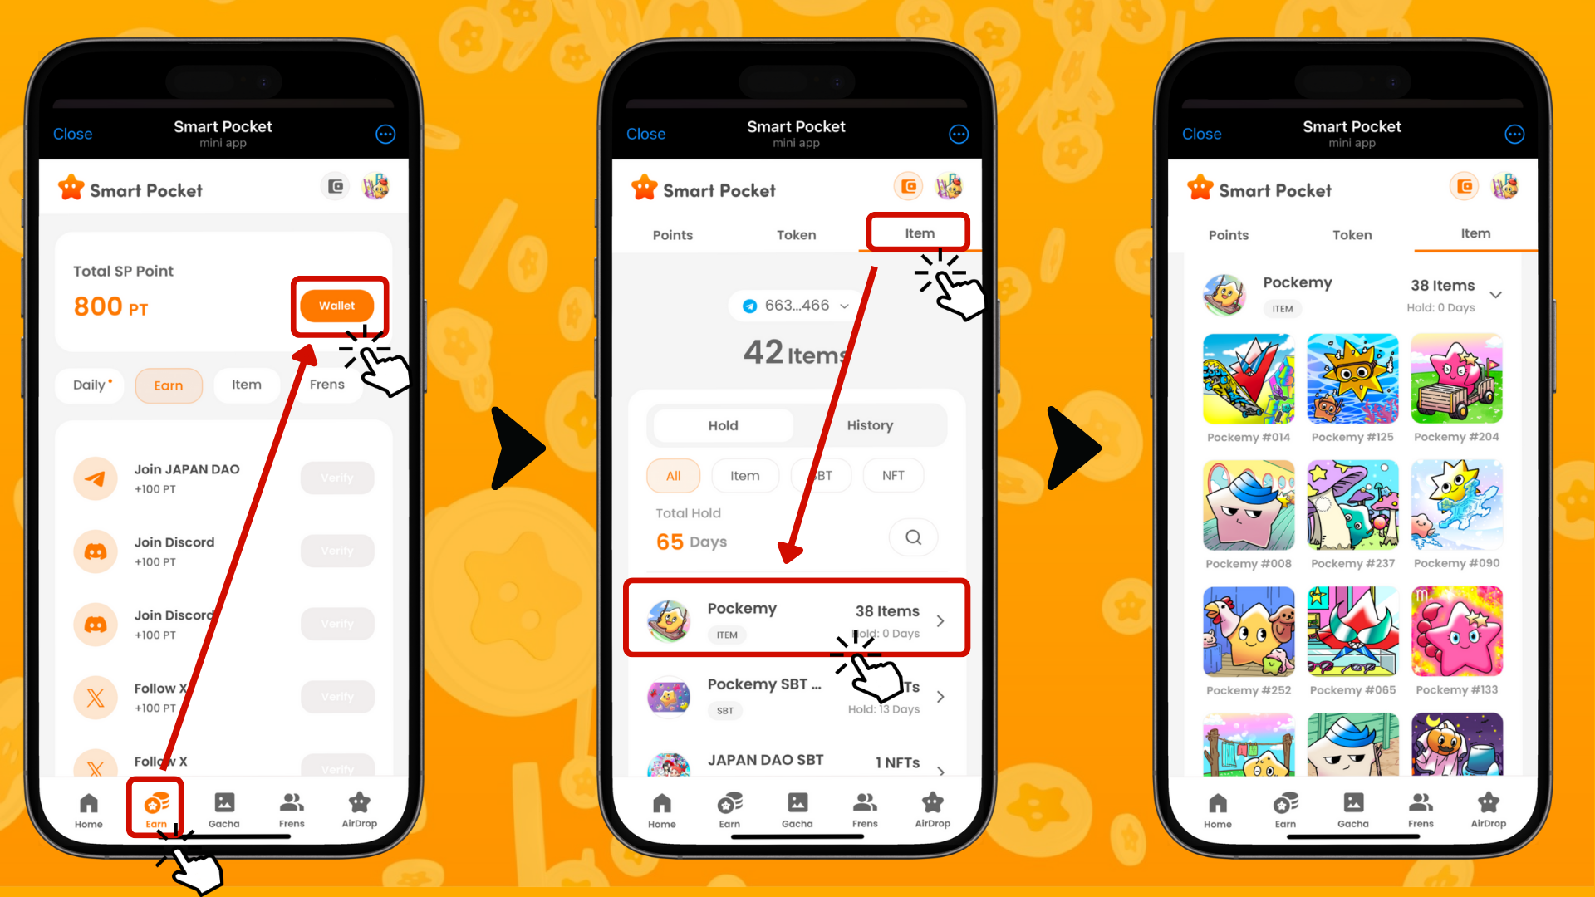

PFP görselleri nasıl kaydedilir?
Güzel haber! Kullanıcı geri bildirimlerine yanıt olarak, PFP görsellerini kaydetme özelliği Gacha işlevinin lansmanından bir gün sonra uygulandı. Oldukça hızlı bir yanıt!
Görsellerinizi kaydetmek için:
- Koleksiyonunuzdan kaydetmek istediğiniz PFP görselini seçin
- 'Save' düğmesine dokunun
- 'Download' düğmesine dokunun
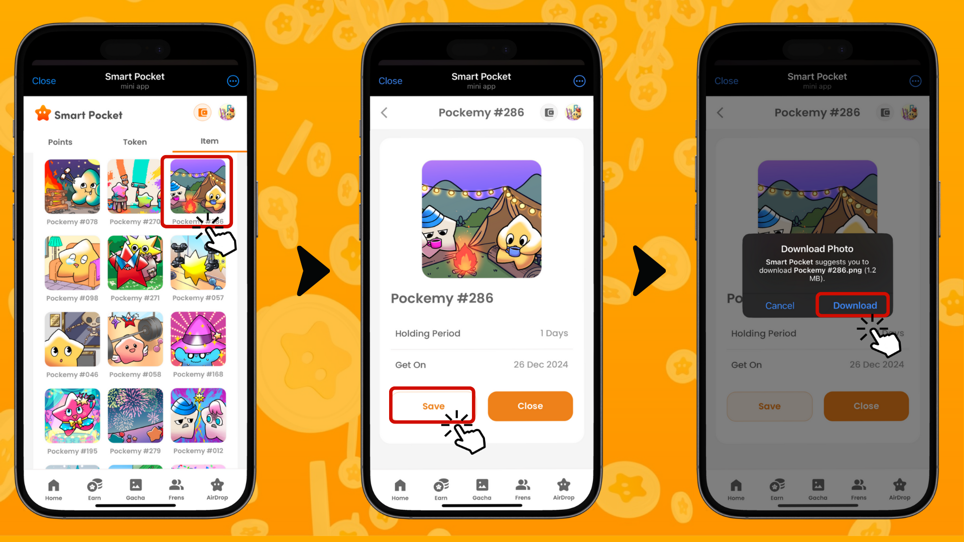

Uygulama simgesi nasıl değiştirilir?
Elde ettiğiniz PFP'leri uygulama simgesi olarak da ayarlayabilirsiniz. İşte nasıl yapılacağı:
- Smart Pocket uygulamasının sağ üst köşesindeki simgeye dokunun
- 'Edit' düğmesine dokunun
- Uygulama simgesine dokunun
- İstediğiniz görseli seçin ve 'Save' düğmesine dokunun
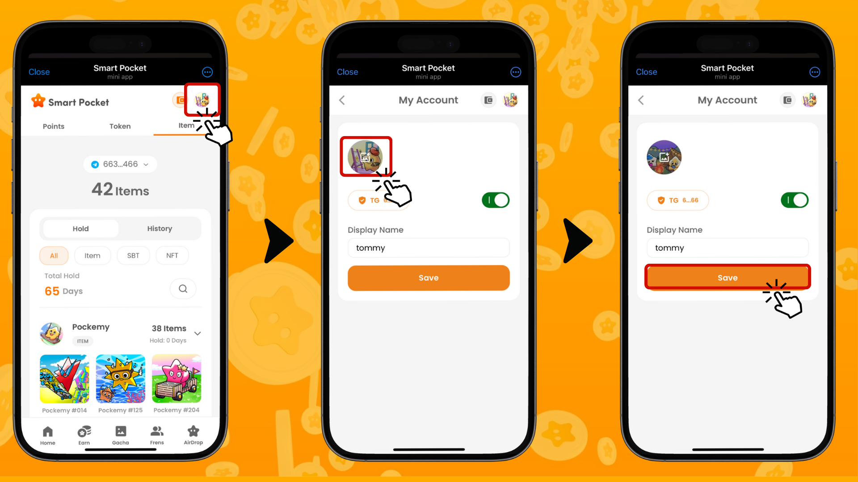

Koleksiyon ödülleri hakkında
300 PFP'lik koleksiyonu tamamladığınızda özel ödüller kazanabilirsiniz. Detaylar henüz açıklanmasa da, hoş sürprizler bekleyebilirsiniz.
Sizi ne gibi ödüller bekliyor? Gelecek duyuruları takip edin!

Gelecekteki gelişmeler
Heyecan verici haberler geliyor!
- Çeşitli IP'lerle işbirliği içinde PFP'ler piyasaya sürülecek
- Ücretsiz mint ve airdrop gibi yeni avantajlar
- SP puanlarını kullanmanın yeni yolları yakında geliyor
SP puanları ve PFP geliştirmeleri hakkında en son bilgiler için Yuda (@yudaceo) hesabını X'te takip edin!

Özet
Smart Pocket'teki PFP Gacha, bir gacha işlevinden çok daha fazlasıdır.
- Koleksiyon yapmanın keyfini çıkarın
- Sosyal medyada bireyselliğinizi gösterin
- Gelecekteki potansiyel ödülleri bekleyin
Kullanıcı geri bildirimlerine hızlı yanıt veren geliştirme ekibi sayesinde, gelecekteki özellikleri sabırsızlıkla bekliyoruz. PFP Gacha'yı mutlaka deneyin!
📢 En son güncellemeler için 📢
- Smart Pocket Resmi Web Sitesi: https://smapocke.com/
- Smart Pocket Resmi Discord: https://discord.com/invite/smartpocket
- Smart Pocket Resmi X Hesabı: https://x.com/smapocke
- Pokémy Resmi X Hesabı: https://x.com/pockemys

